S PRINT  Vierkampf | Alters- klasse | JUGEND  [bis 18] | AKTIVE  [ab 19] | SENIOREN  [ab 50] | männl. weibl. | Start Nr.:
Prüfungs-Teilnehmer/in
Hundeführer:
Verein/OG:
Name des Hundes:
Prüfungsdisziplin |  | Bewertung |  |  | max. Pkt. | erzielte Pkt. | Gesamt- Punkte
Laufdisziplinen Sprint-Vierkampf: Ausgangspunktzahl |  |  |  |  |  |  | 265
Hürdenlauf |  | 1.  Durchgang | Laufzeit Sek. | Fehlerpunkte | Quersumme
Slalomlauf |  | 1.  Durchgang | Laufzeit Sek. | Fehlerpunkte | Quersumme
Hindernislauf |  | 1.  Durchgang | Laufzeit Sek. | Fehlerpunkte | Quersumme
Gesamtzeit (1/100)=> |  |  |  |  | =>=> |  | _
Zwischenergebnis (1/100) |  |  |  |  |  |  | =
HINWEIS Startabstand Gundersen Methode
= Startabstand in 1/100 . Das Ergebnis ist kfm. auf ganze Sekunden auf- oder abzurunden
1000m-Lauf CaniCross-Sprint: Ausgangspunktzahl |  |  |  |  |  |  | + 75
Zwischenergebnis (1/100)
Laufzeit- messung | Zielzeit |  | Startzeit. | Laufzeit [hh:mm:ss] | Laufzeit in Sekunden
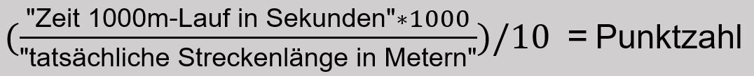
Umrechnung Laufzeit in Punkte
Laufzeitsekunden  X 1000 /  Streckenlänge in Meter (dividiert durch)  10  => |  |  |  |  | =>=> |  | _
Platz |  |  | Endpunktzahl: |  |  |  | =

PSK - 2022

